The International inlingua Schools of Language
Sprachschule
Pädagogische Zentrale: Internationale inlingua Sprachschulen Bern (Schweiz)
Ct inlingua

Zeugnis Certificate
Übersetzer Examination
Prüfung for Translator

Boris Tolic
Herr / Frau / Mr. / Mrs. / Miss
29.08.1988 | Derventa
Geburtsdatum / Date of birth | Geburtsort / Birthplace
Englisch | 14.11.2012-11.11.2013
Sprache / Language | Lehrgangszeit vom...bis / Duration of course from...till
Schriftliche Prüfung - Noten
Written exams - remarks

Sehr gut (1)
Ubersetzung Deutsch / Englisch
Sehr gut (1)

Aufsatz
Sehr gut (1)
Übersetzung Englisch / Deutsch

Mündliche Prüfung - Noten
Oral exams - remarks
Sehr gut (1)
Übersetzung Deutsch / Englisch

Sehr gut (1)

Sehr gut (1)
Gespräch über Wirtschaftsthema

Ubersetzung Englisch / Deutsch

GESAMTPRADIKAT

Sehr gut (1)
The Board of Examiners

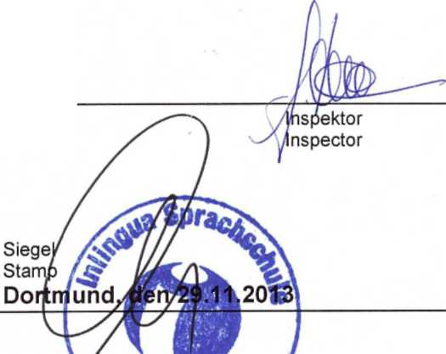
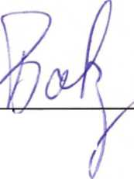
Prüfer Examiner
Beisitzer Co-examiner,
Die Prüfungskommission
Direktor Principia
Ort und Datum / Place and date

